Задача о кратчайшем пути между парой вершин. Алгоритм Дейкстры
1. Устанавливаем расстояние D[i] от начальной вершины s до всех остальных в ∞.
n | 1 | 2 | 3 | 4 | 5
D | 0 | ∞ | ∞ | ∞ | ∞
2. Полагаем D[1] = 0.
Помещаем все вершины в очередь с приоритетом Q.
4. Запускаем цикл из n итераций (по числу вершин).
Итерация №0
Извлекаем из очереди Q вершину v=1 с минимальным приоритетом – ближайшую к s=1 вершину.
Отмечаем вершину v как посещенную (помещаем v во множество H).
Возможно пути из s=1 через вершину v=1 стали короче, выполняем проверку: для каждой вершины u смежной с вершиной v и не включенной в H проверяем и корректируем расстояние D[u].
n | 1 | 2 | 3 | 4 | 5
D | 0 | 0+3=3 | 0+7=7 | ∞ | 0+20=20
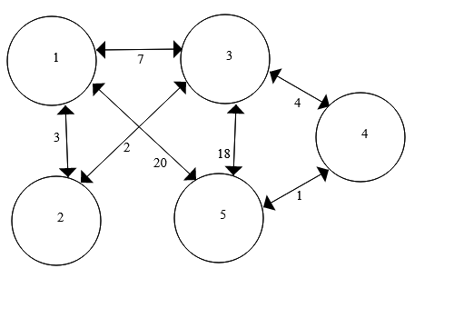
Итерация №1
Извлекаем из очереди Q вершину v=2 с минимальным приоритетом – ближайшую к s=1 вершину.
Отмечаем вершину v как посещенную (помещаем v во множество H).
Корректируем расстояние D[u].
n | 1 | 2 | 3 | 4 | 5
D | 0 | 3 | 3+2=5 | ∞ | 20
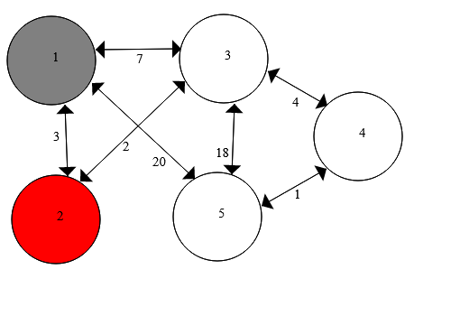
Итерация №2
Извлекаем из очереди Q вершину v=3 с минимальным приоритетом – ближайшую к s=1 вершину.
Отмечаем вершину v как посещенную (помещаем v во множество H).
Корректируем расстояние D[u].
n | 1 | 2 | 3 | 4 | 5
D | 0 | 3 | 5 | 5+4=9 | 20
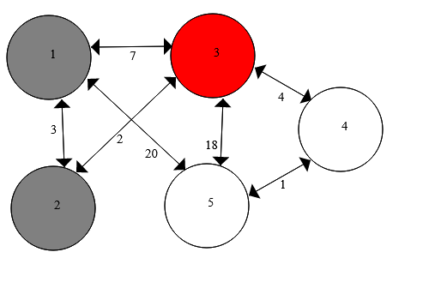
Итерация №3
Извлекаем из очереди Q вершину v=4 с минимальным приоритетом – ближайшую к s=1 вершину.
Отмечаем вершину v как посещенную (помещаем v во множество H).
Корректируем расстояние D[u].
n | 1 | 2 | 3 | 4 | 5
D | 0 | 3 | 5 | 9 | 9+1=10
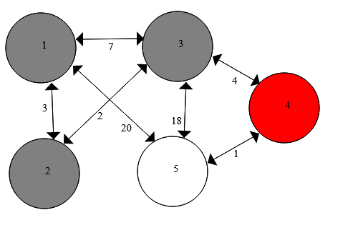
Путь: 1→2→3→4→5. Длина: 10
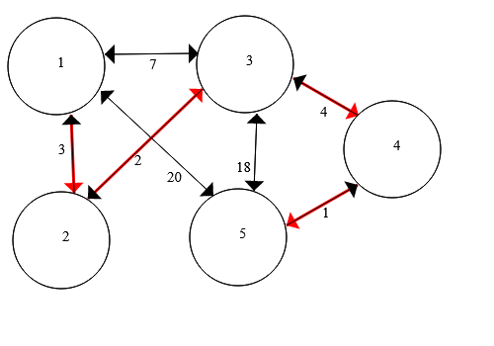
Решение было получено и оформлено с помощью сервиса:
Редактор графов
Вместе с этой задачей решают также:
Анализ сетевого графика

